TES TEKNIS

Nama : Syarif Nur Muhammad Sima Sima Sohilauw

1. Test Pengetahuan Bidang
2. Apa yang dimaksud dengan:
3. OOP :

Object Oriented Programming merupakan metode pemrograman yang berorientasi pada objek. Konsep dari OOP adalah membagi potongan-potongan code dan mengelompokannya ke dalam dalam kelas-kelas agar menjadi blueprint yang bisa dimodifikasi dan digunakan ulang sebagai objek di dalam file yang diinginkan yang saling terhubung dengan objek dari kelas lain.

Tujuan dari OOP adalah agar kode dari aplikasi yang dibuat dapat dikembangkan, maintenance, dengan lebih rapih dan lebih mudah baik secara individual maupun secara team.

1. RDBMS

Relational Database Management System merupakan sebuah model dari Database Management System yang digunakan untuk memproses Database agar dapat terintegrasi dengan cara menghubungkan satu table dengan table lainnya dengan bantuan Primary Key dan Foreign Key dari masing-masing table.

1. SDLC

System Development Life Cycle proses logika dalam pengembangan sebuah aplikasi melalui tahapan tertentu yang berisi rencana lengkap untuk mengembangkan, memelihara, atau menggantikan aplikasi tertentu untuk menghasilkan aplikasi yang berkualitas sesuai tujuan dari dibuatnya aplikasi tersebut.

1. Apa pandangan anda terhadap :
2. Backend Programming

Backend programming adalah pemrograman yang berfokus untuk mengelola website dari sisi server. Jadi, seorang backend developer bertugas mendevelop dan mengelola website dari sisi server untuk menyiapkan data yang diolah, disimpan dan ditampilkan dari database, juga mengatur alur logic website, dan keamanan website.

1. Forntend Programming

Frontend Programming adalah pemrograman yang berfokus pada sisi client dalam hal ini tampilan grafis kepada pengguna akhir, sehingga tugas frontend developer yaitu membuat Graphical User Interface yang menarik, mudah dipahami, responsive dari isi dari konten yang ingin ditampilkan.

1. Fullstack Programming

Full stack Programming adalah pemrograman yang mengerjakan dua pekerjaan sekaligus. Tugas Fullstack developer yaitu bekerja di dua sisi yaitu server side dan client side dari sebuah aplikasi web.

1. Jelaskan secara singkat bagaimana proses Anda dalam membangun sebuah project sistem informasi dan environment apa saja yang Anda gunakan?
2. Perencanaan :

Dalam membangun sebuah sistem informasi yang pertama dilakukan adalah menyusun perencanaan dari memilih teknologi apa yang digunakan, tujuan dari aplikasi dibuat, menyesuaikan permintaan client, hingga menyusun anggaran yang diperlukan untuk membangun sistem tersebut.

1. Analisa

Menganalisa workflow dari sistem informasi yang sedang dikembangkan dan mengindentifikasi apakah workflow tersebut telah efisien dan sesuai standar yang diinginkan.

Analisa biasanya dilakukan oleh team atau individu yang berpengalaman dalam menyusun workflow seperti Senior Developer dan IT Manager.

1. Desain

Setelah proses analisa selesai, selanjutnya adalah membuat desain aplikasi yang menggunakan metode SDLC karena langkah ini menentukan fondasi sistem informasi. Desain ini akan menjadi pedoman bagi programmer untuk menulis source code.

Proses desain meliputi, Desain Database, Layout, Diagram Alir, Report Layout.

1. Pengembangan

Pada tahap pengembangan/development adalah menuliskan source code. Penulisan source code dengan menggunakan bahasa pemrograman berdasarkan algoritma dan logika tertentu oleh seorang programmer.

1. Testing

Testing adalah proses untuk mengidentifikasi ketidaksesuaian hasil sebuah sistem informasi dengan hasil yang diharapkan dari aplikasi.

1. Implementasi

Proses implementasi sistem baru ini meliputi, melatih user, training user, submit data.

1. Pemeliharaan

Proses pengoperasian dan pemeliharaan dilkukan setelah implementasi selesai dilakukan, dalam tahap ini dilakukan proses Maintenance, Backup and Recovery, Data Archive/arsip.

1. TES KETERAMPILAN BIDANG
2. Buatlah sebuah halaman input untuk memproses perhitungan volume dan luas permukaan pada sebuah bangun ruang berbentuk kerucut dengan bahasa pemrograman php berbasis OOP dengan Framework MVC (Boleh menggunakan CI atau Laravel) dengan ketentuan sebagai berikut:
3. Halaman View menggunakan Framework Bootstrap
4. Terdapat dua Parameter Input, yaitu tinggi kerucut dan jari-jari kerucut (dalam satuan m)
5. Hasilnya untuk Volume adalah dalam satuan m3 dan liter
6. Hasil untuk luas permukaan adalah dalam m3

**JAWABAN :**

**Controller Kerucut : welcome.php**

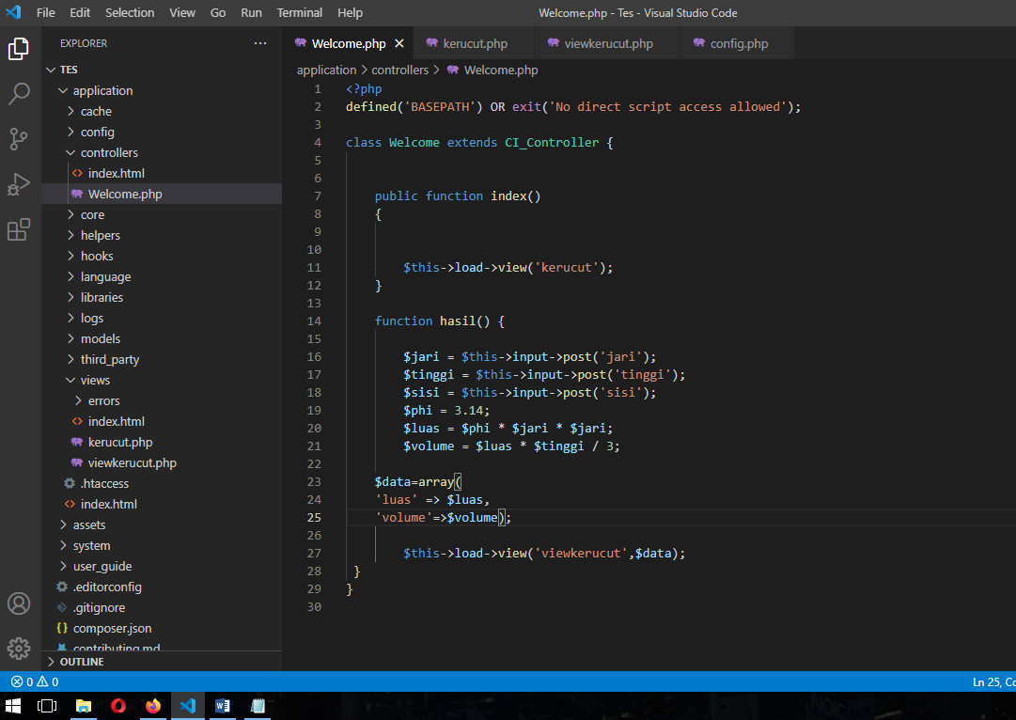

**Views Form Input Nilai Kerucut : Kerucut.php**

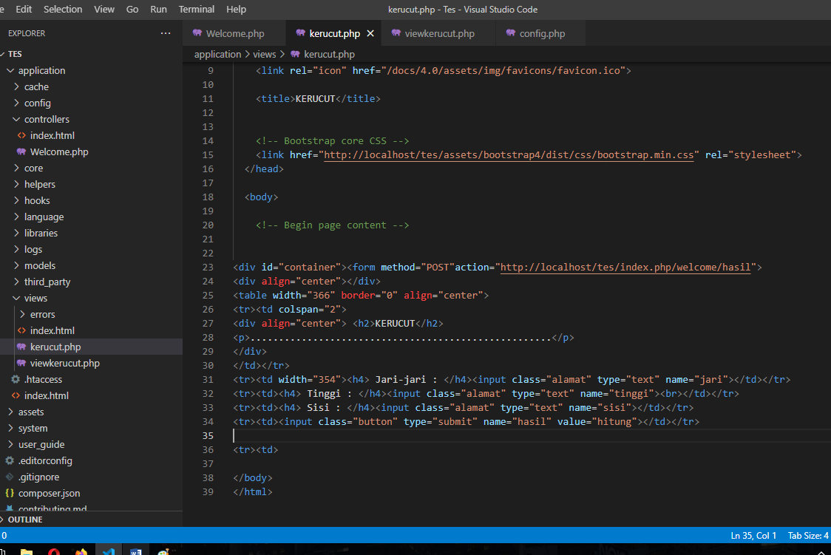

**View Hasil Kerucut : viewkerucut.php**

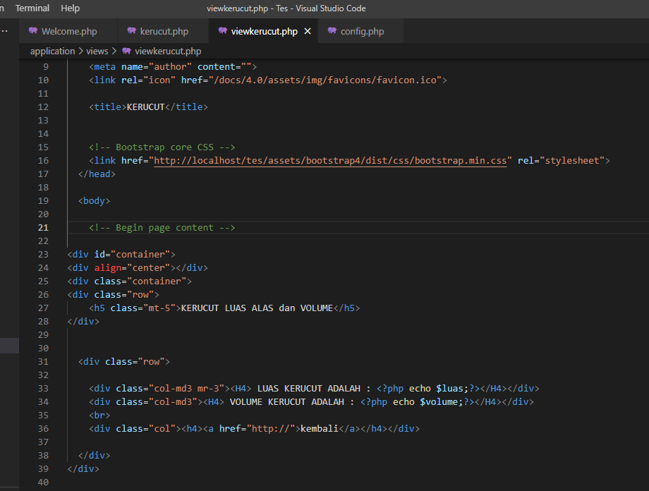

**TAMPILAN KESELURUHAN PROGRAM :**

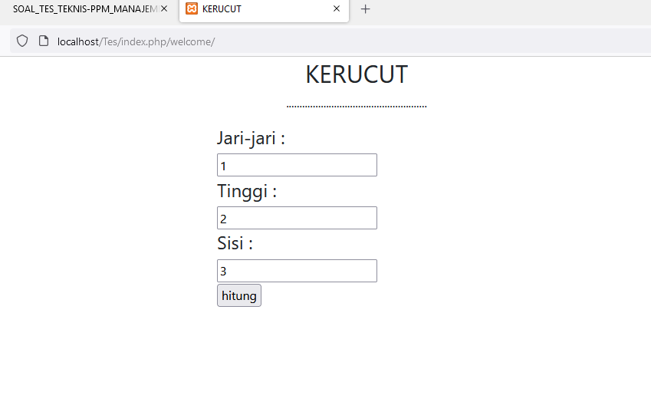

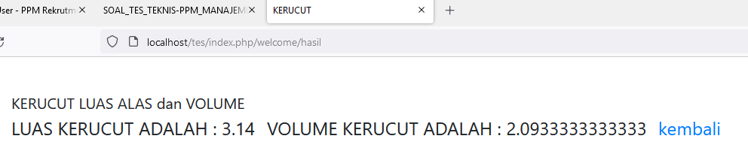

1. Buatlah Syntax pada MySQL :

Jawaban :

b. Table peserta :

CREATE TABLE peserta (

idpst INT (10) NOT NULL,

namapst VARCHAR (50) NOT NULL,

nopst INT (10) NOT NULL,

kotapst VARCHAR (10) NOT NULL,

tanggallahirpst DATE,

PRIMARY KEY (idpst) );

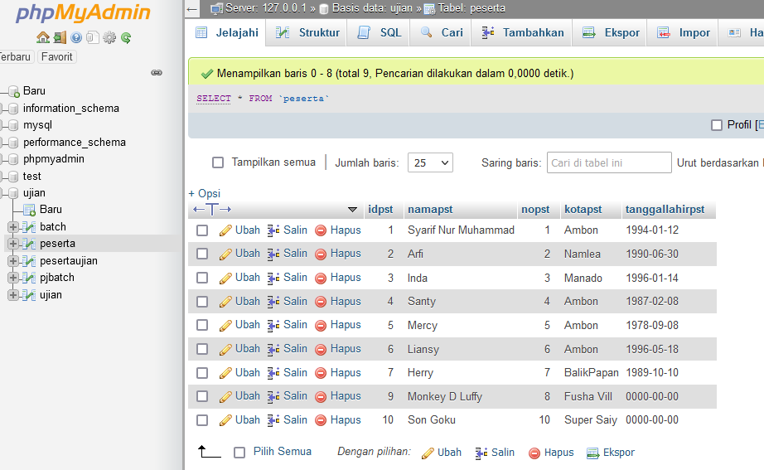

c. Table Batch :

CREATE TABLE batch (

idbatch INT (10) NOT NULL,

namabatch VARCHAR (10) NOT NULL,

tanggalbatch DATE NOT NULL,

idpjbatch INT (10) NOT NULL,

PRIMARY KEY (idbatch) );

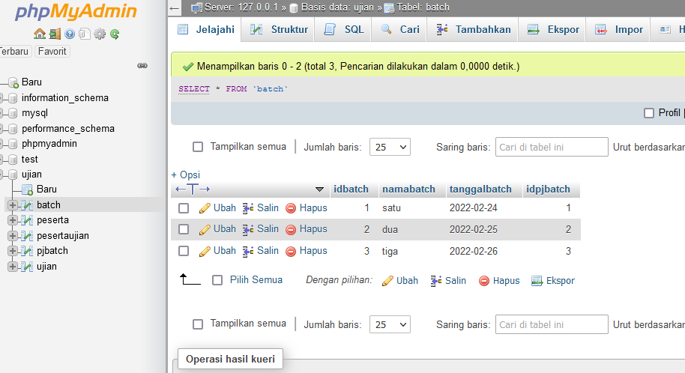

d. Table PjBatch

CREATE TABLE pjbatch (

idpjbatch INT (10) NOT NULL,

nmpj VARCHAR(50) NOT NULL,

PRIMARY KEY (idpjbatch) );

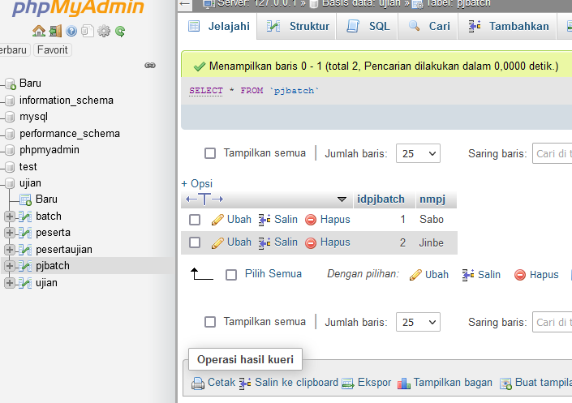

e. Table PesertaUjian

CREATE TABLE pesertaujian (

idpstujian INT (10) NOT NULL,

idujian VARCHAR (10) NOT NULL,

idpst DATE NOT NULL,

kehadiran ENUM (“hadir”,”tidakhadir”) NOT NULL,

nilaiujian INT (10) NOT NULL,

keteranganlulus ENUM(“lulus”,”tidaklulus”)

PRIMARY KEY (idpstujian) );

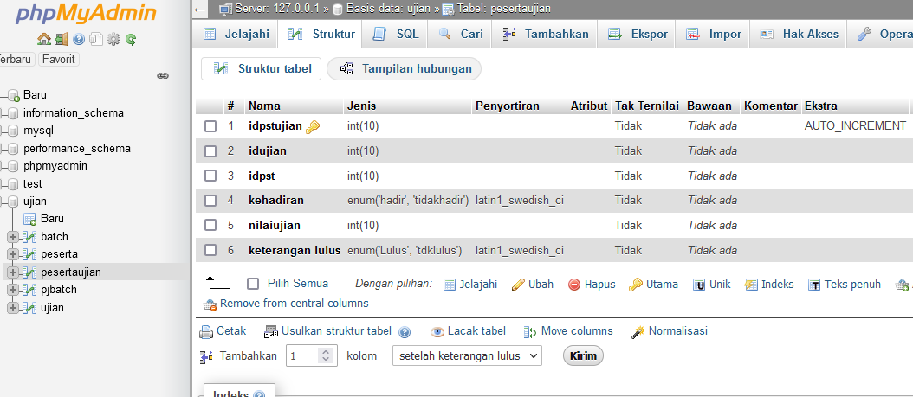

f. Table ujian

CREATE TABLE ujian (

idujian INT (10) NOT NULL,

ruangujian INT (10) NOT NULL,

maxpeserta INT(10) NOT NULL,

jamujian TIMESTAMP NOT NULL,

idbatch INT(10)

PRIMARY KEY (idujian) );

